Госжилинспекция обязала управляющую организацию
обеспечить исправное состояние окон в подъезде

Жильцы дома 1 по бульвару Есенина г. Липецка обратились с заявлением в Государственную жилищную инспекцию Липецкой области по вопросу неисправного состояния оконных рам подъезда № 2 дома.
Госжилинспекцией была проведена внеплановая выездная проверка, в ходе которой было установлено, что факты, изложенные в обращении, получили подтверждение.
В результате проведенной проверки установлено, что оконные рамы находятся в неисправном состоянии.
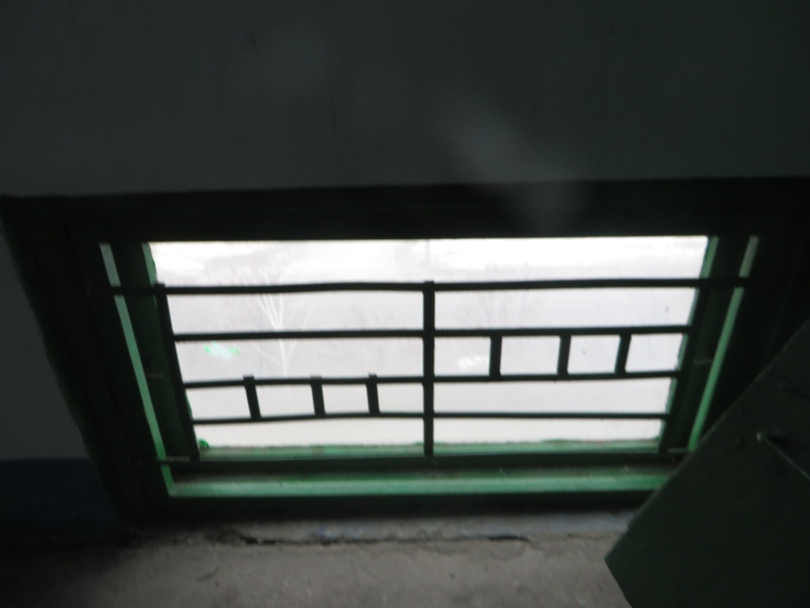
По результатам проверки управляющей компании ООО «ГУК «Стахановская» было выдано предписание об обеспечении исправного состояния оконных рам в подъезде № 2.
При проведении проверки исполнения предписания установлено, что вышеуказанное предписание исполнено в полном объеме. ООО «ГУК «Стахановская» произведена замена оконных рам в подъезде №2.
